Dia do Coração - Projeto de Intervenção Coletivo
População Atendida: 109 pessoas
Descrição das atividades desenvolvidas: Orientações sobre Doenças cardiovasculares, riscos cardiovasculares, controle e prevenção, verificação da pressão arterial .
Data da realização: 27/4/2017

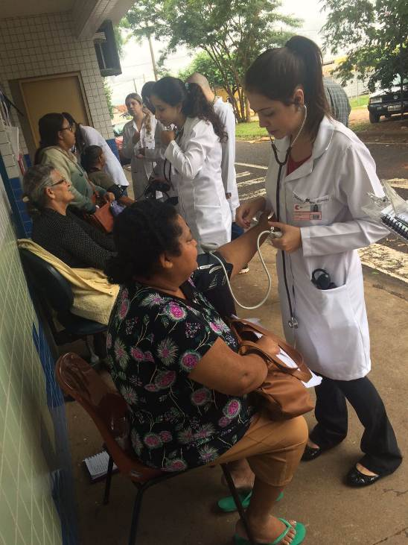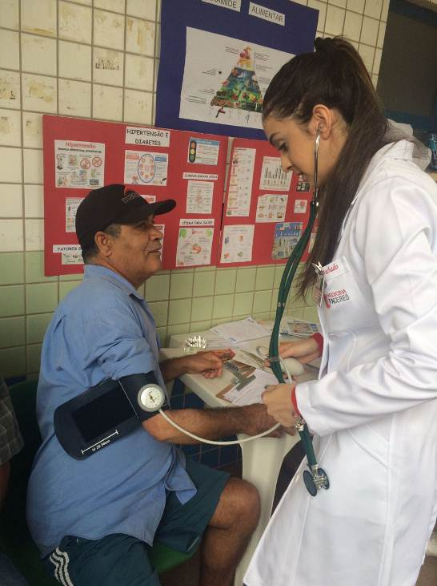

Incentivo ao combate das arboviroses
População Atendida: 40 pessoas
Descrição das atividades desenvolvidas: Orientações sobre arboviroses, principais arboviroses, sinais e sintomas, prevenção.
Data da realização: 10/4/2017

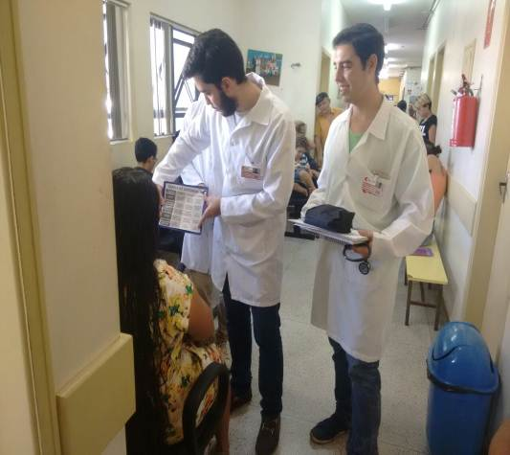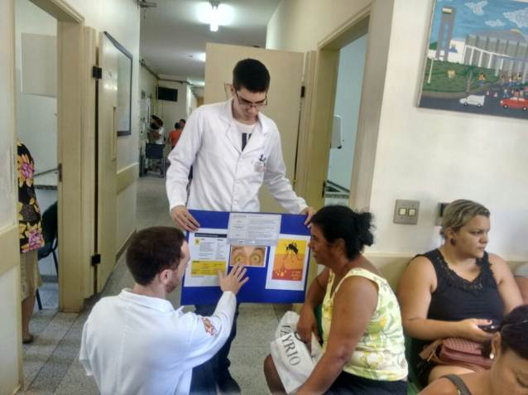
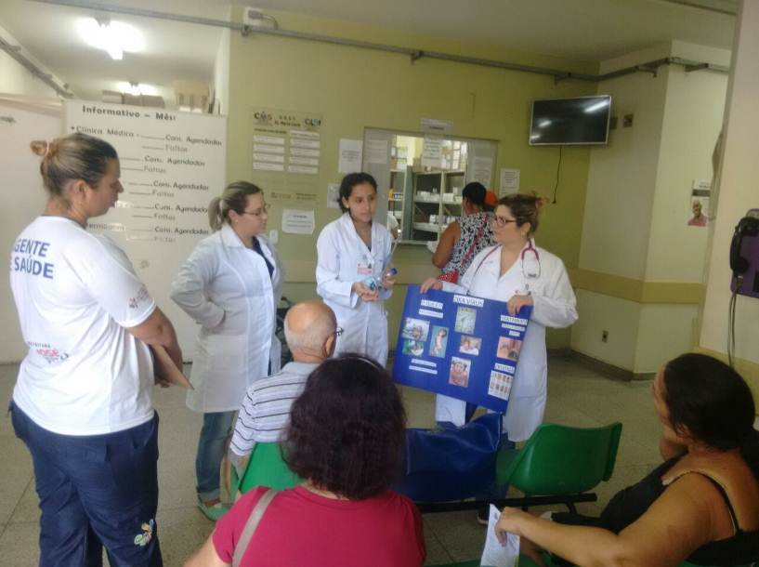

Ação de promoção e prevenção a Hanseníase e Tuberculose

População Atendida: 67 pessoas
Descrição das atividades desenvolvidas: orientações em sala de espera sobre Hanseníase e Tuberculose com encaminhamento para exame de escaro + Aferição de PA
Data da realização: 07/4/2017

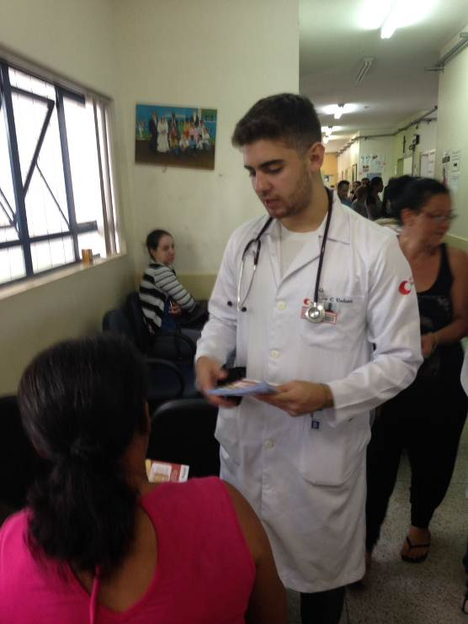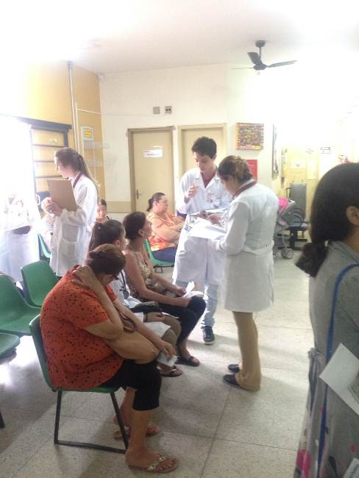
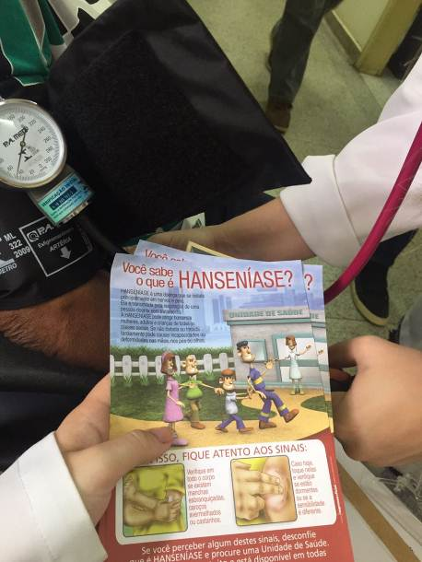

Atividade de acordo com a necessidade da unidade – Incentivo a alimentação saudável, prevenção da obesidade

Público Alvo: Clientes do Supermercado Tridico de São José do Rio Preto.
População Atendida: 102 Pessoas.
Descrição das atividades desenvolvidas: Orientação sobre alimentação saudável é prevenção à obesidade e avaliação antropométrica , aferição de PA e IMC.
Data da realização: 25/9/2017.

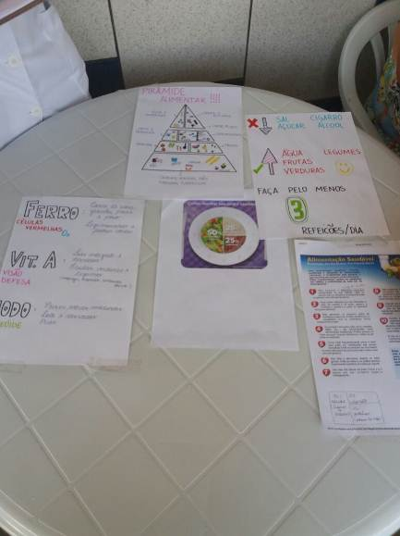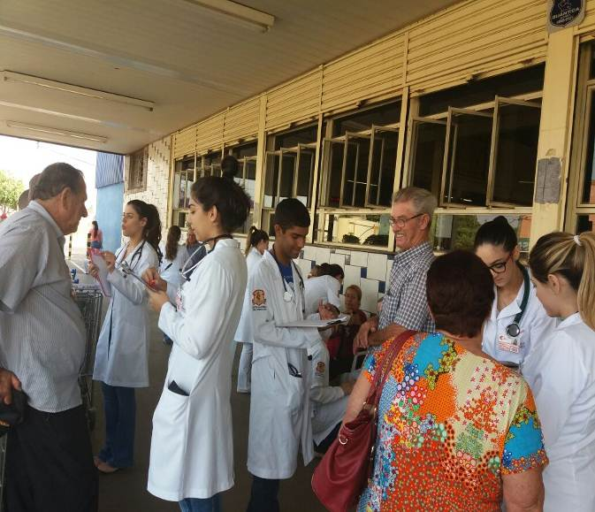
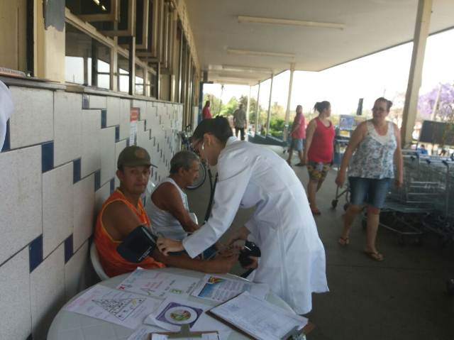

Atividade de acordo com a necessidade da unidade – Programa Saúde na Escola-PSE.
Público Alvo: Jovens alunos da Escola Estadual Bento Abelario
População Atendida: 300
Descrição das atividades desenvolvidas: Palestra para adolescentes e jovens sobre Drogadição.
Data da realização: 29/9/2017
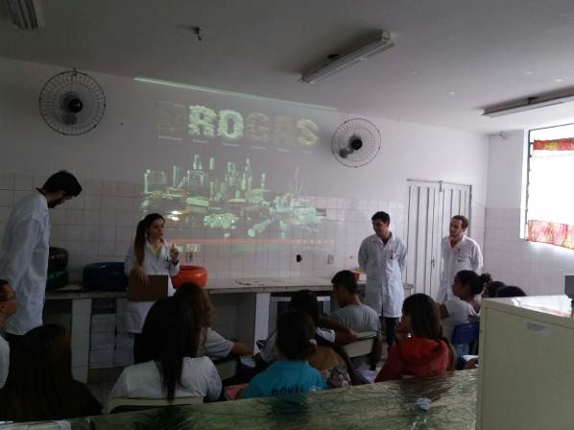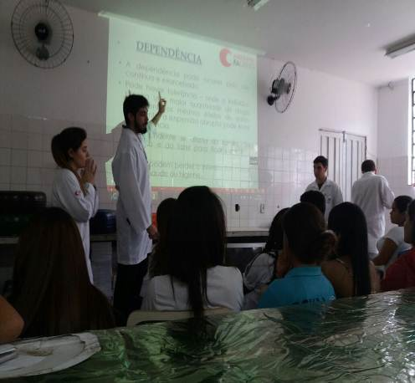
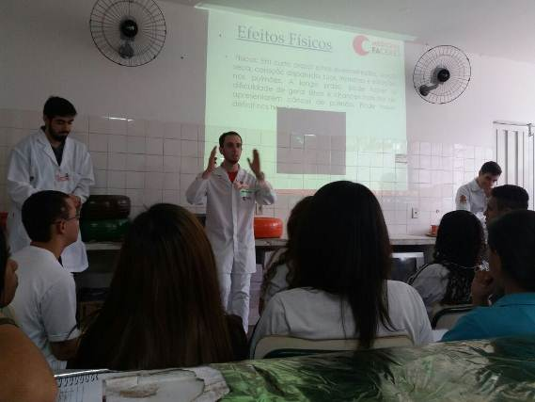

ATIVIDADE DE ORIENTAÇÃO: A INFLUÊNCIA DA REDE SOCIAL, FILTRANDO O CONHECIMENTO

Público Alvo: Crianças e adolescentes
População Atendida: 32
Data da realização: 18/09/2017
Descrição da atividade: Os acadêmicos fizeram um bate papo com as crianças e com os adolescente do projeto cidadão, falando sobre o cyberbullying e sobre o que a rede social influência na vida deles

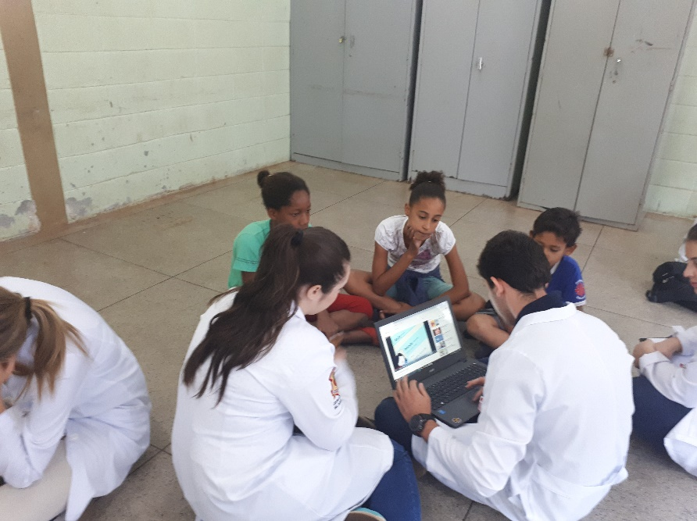imagem 1
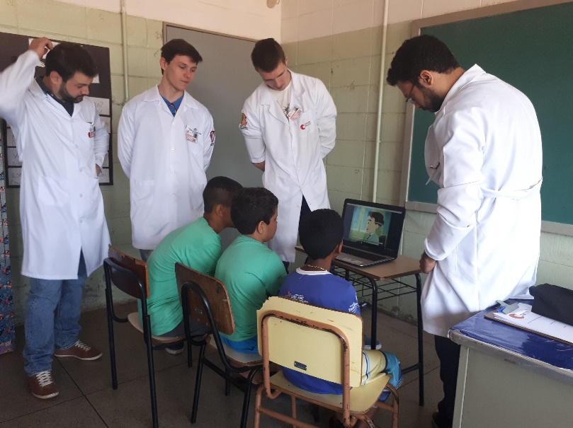imagem2
Imagem 1 e 2: Alunos demonstram vídeos educativos sobre cyberbullying e orientam sobre o assunto.

Novembro Azul: Saúde do Homem
Público Alvo: Funcionários da empresa Arcontemp
População Atendida: 28
Data da realização: 10/11/2017
Descrição da atividade: Acadêmicos realizam aula expositiva e orientam sobre a prevenção do câncer de próstata.
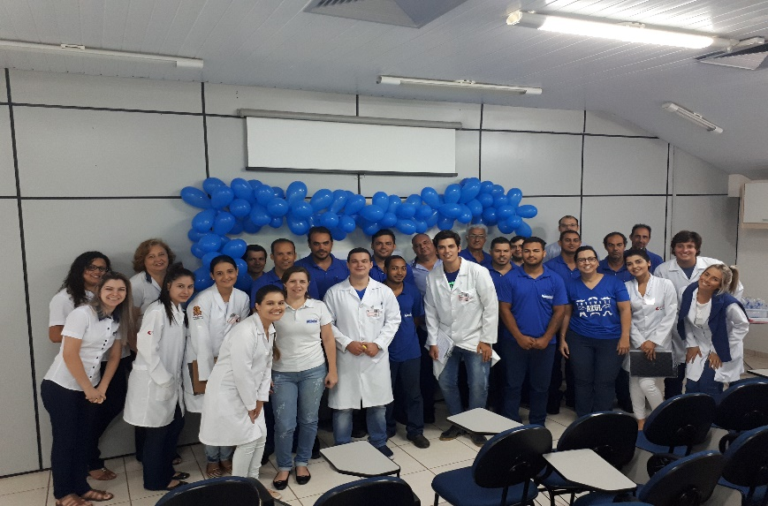 Imagem 20
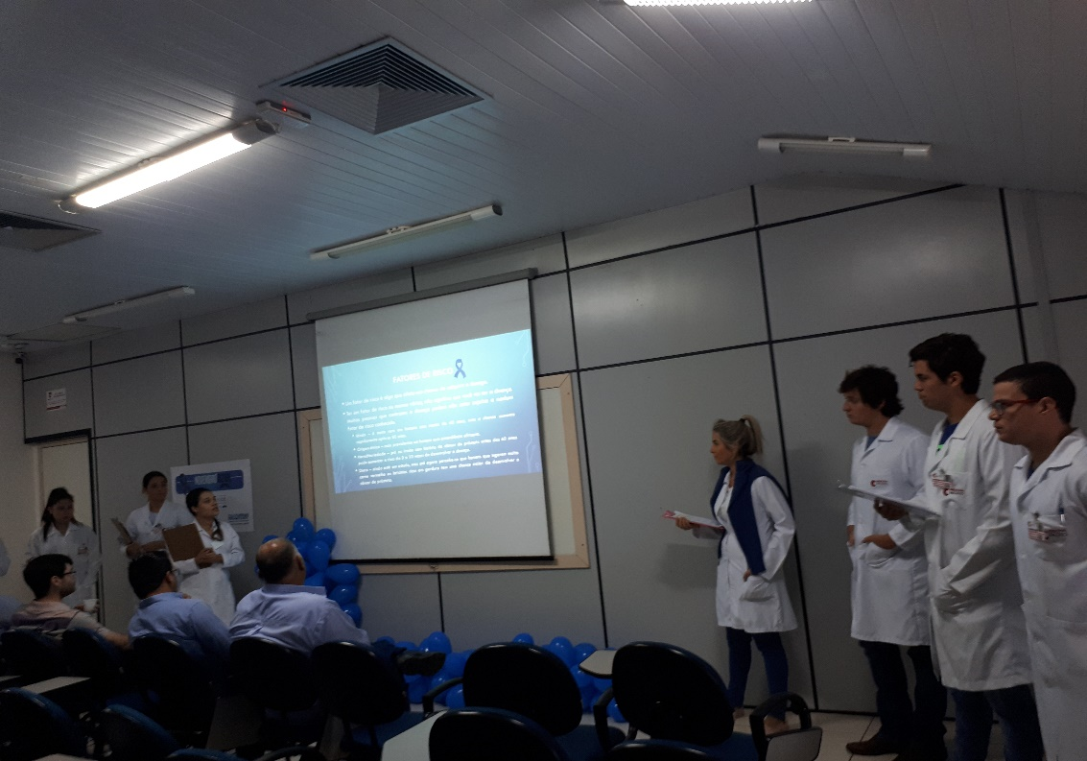 Imagem 21
Imagem 20: Acadêmicos junto com os profissionais da empres
Imagem 19: Acadêmicos realizam aula expositiva e orientam sobre a prevenção do câncer de próstata

PROJETO TERAPÊUTICO SINGULAR (PTS)
AÇÕES: Aplicabilidade do PTS. Reunião com a equipe multiprofissional para apresentação de genograma e ecomapa e divisão de responsabilidades.
FAMÍLIAS ACOMPANHADAS: 6

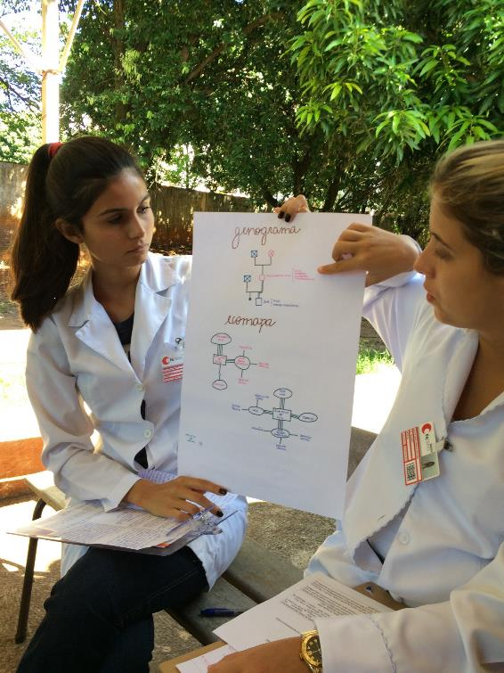

GRUPO DE GESTANTES
Orientações sobre alterações gravídicas durante a gestação. Sorteio de kits de higiene. Oferta de café da manhã para as gestantes. Gestantes participantes: 20

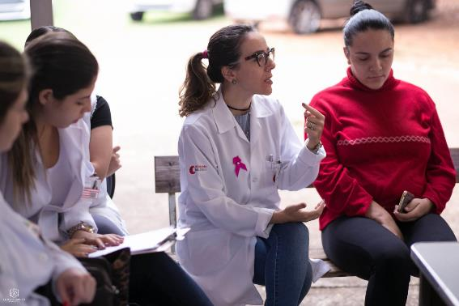

SAÚDE DO TRABALHADOR
LOCAL: RIOMÉDICA
AÇÕES: ORIENTAÇÕES SOBRE PREVENÇÃO DCNT. VERIFICAÇÃO DE PRESSÃO ARTERIAL E IMC
PESSOAS ATENDIDAS: 100 COLABORADORES

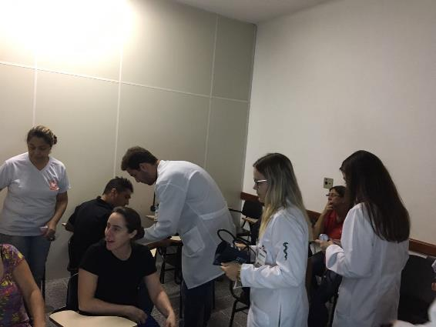

SETEMBRO AMARELO – PREVENÇÃO AO SUICÍDIO
AÇÕES: ORIENTAÇÕES E VERIFICAÇÃO DE PA
LOCAL: REPRESA MUNICIPAL DE SÃO JOSÉ DO RIO PRETO
PÚBLICO ATENDIDO: 150 PESSOAS

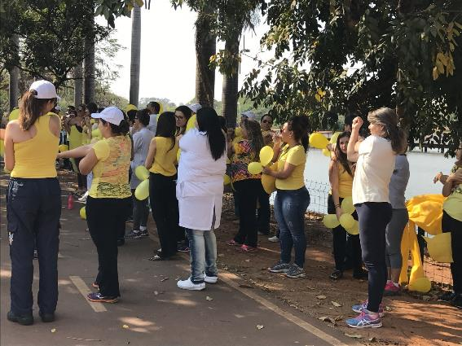

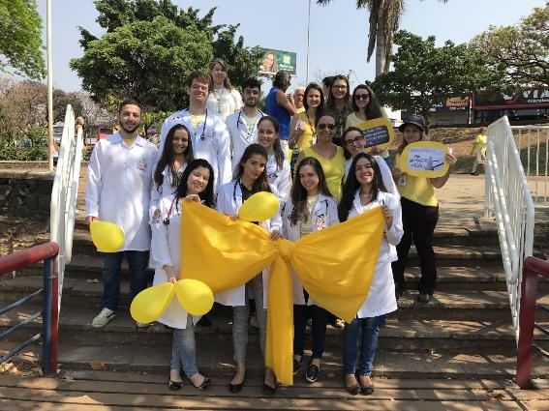

SETEMBRO VERDE
AÇÕES: ORIENTAÇÕES SOBRE DOAÇÃO DE ÓRGÃOS
LOCAL: UBSF JARDIM AMERICANO
PESSOAS ORIENTADAS: 60

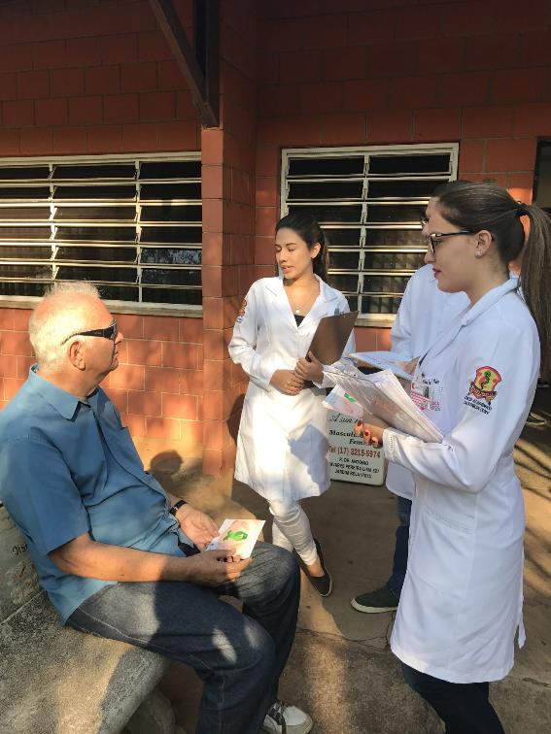
PROJETO DE INTERVENÇÃO COLETIVA - OUTUBRO ROSA
AÇÕES: ORIENTAÇÃO SOBRE FATORES DE RISCO E RASTREAMENTO DO CÂNCER DE MAMA E COLO DE ÚTERO. VERIFICAÇÃO DE PA.
LOCAIS: UBSF JARDIM AMERICANO; ESCOLA LAERTE TEIXEIRA (PROFESSORAS E FUNCIONÁRIAS); SUPERMERCADO AMÉRICA E FEIRA NA ÁREA DE ABRANGÊNCIA DA UBSF JARDIM AMERICANO
PÚBLICO ATENDIDO: 250

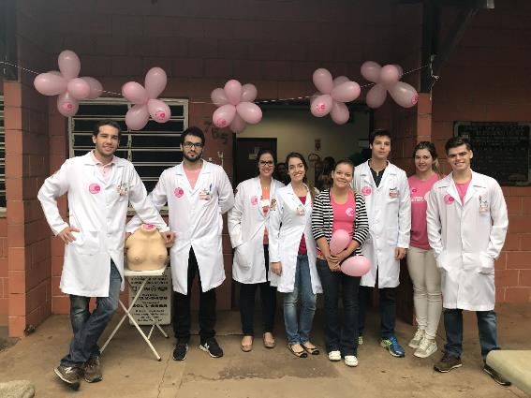

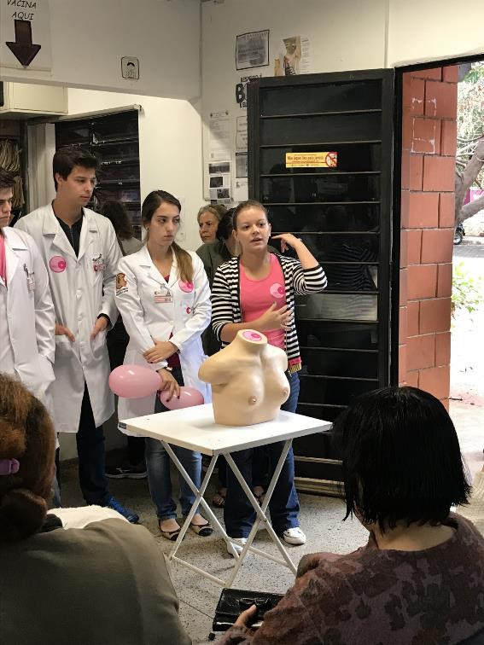

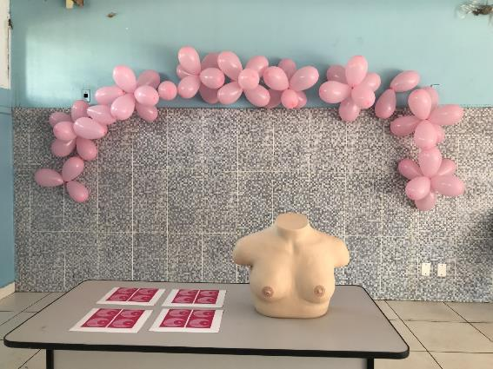

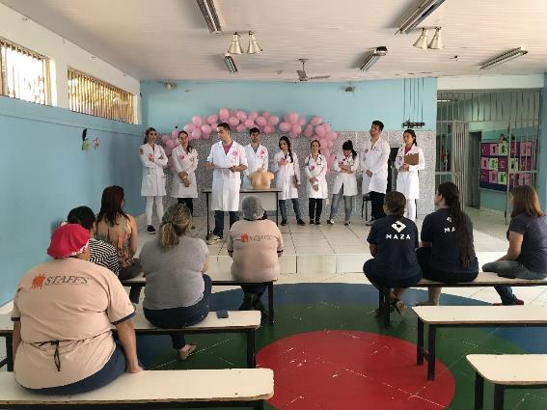

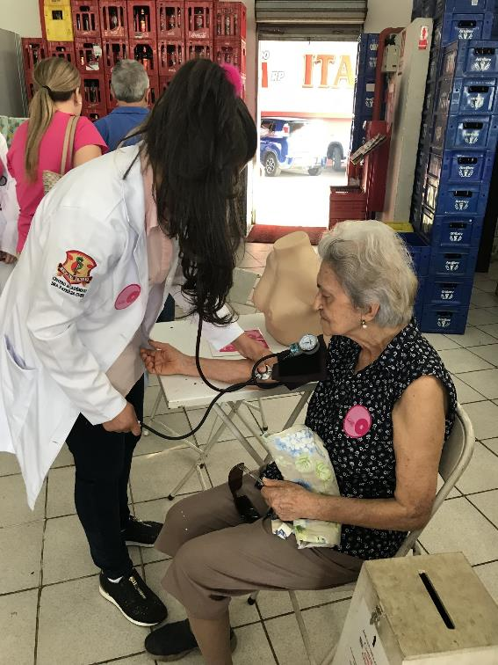

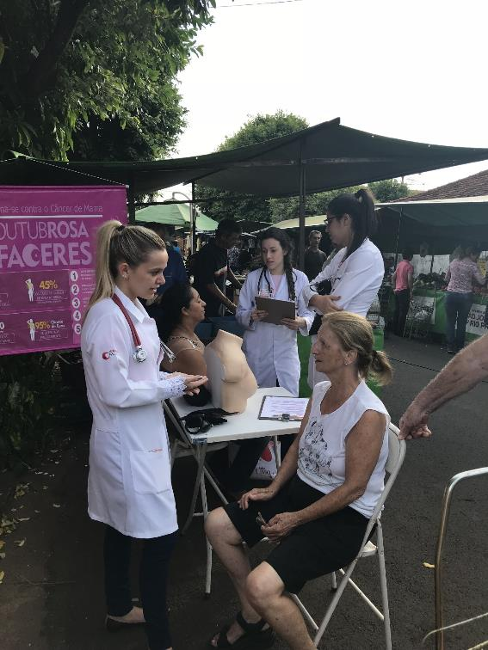

NOVEMBRO AZUL
AÇÕES: ORIENTAÇÃO SOBRE FATORES DE RISCO E RASTREAMENTO. VERIFICAÇÃO DE PA.
LOCAL: UBSF JARDIM AMERICANO
PESSOAS ORIENTADAS: 60

